متوسطة خالد بن مني –ثنية النصر- السنة الدراسية 2024 - 2025
المستوى الأولى متوسط ﴿ الاختبار الأول لمادة العلوم الفيزيائية والتكنولوجيا ﴾ المدة: ساعة و نصف
الاسم: ......................... . | اللقب: .................................. . | القســـــــــم: 1مــــــ......... .
- التمرين الأول(06ن) : لاحظ الوثيقتين التاليتين :
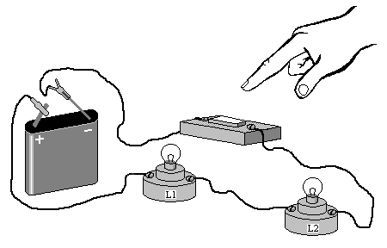

1
- 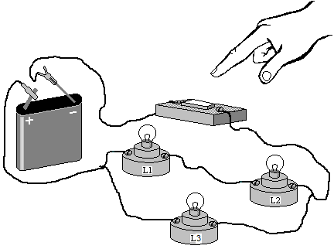ما نوع ربط المصابيح في كل دارة كهربائية؟
2
- في الدارة الكهربائية (1) نوع الربط هو على ................................ .
- في الدارة الكهربائية (2) نوع الربط هو ..................................... .
- باستعمال الرموز النظامية ارسم مخططا للدارة الكهربائية (1):
- إذا احترق المصباح(L1)ماذا يحدث للمصابيح الأخرى في كل دارة كهربائية؟
- في الدارة الكهربائية (1) المصباح(L2)................................................................................... .
- في الدارة الكهربائية (2) المصباح(L2)..........................والمصباح(L3)........................................ .
- في رأيك, هل نوع ربط المصابيح في المنزل مثل نوع ربطها في الوثيقة(1)؟ علل...............................................
............................................................................................................................................................................
- 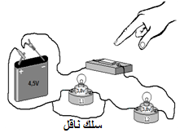التمرين الثاني(06ن) : لاحظ الوثيقتين (3) حيث :
دلالة البطارية هي(4,5v) و دلالة كل مصباح هي (3,8v)و (3,8v):
- نربط سلكا ناقلا بين طرفي المصباح (L₁) الوثيقة (3).ما ذا يحدث لكل مصباح ؟
- المصباح (L₁)..................................................................... .
3
- المصباح (L₂)..................................................................... .
- مثل بأسهم صغيرة جهة مرور الكهرباء على الوثيقة (3).
- كيف تكون شدة توهج المصباح(L₂) في الدارة (3) مع وجود السلك الناقل بين طرفي المصباح (L₁)؟
- ...........................................................................................................................................
- 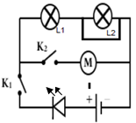في الدارة الممثلة بالمخطط النظامي المقابل صف ماذا يحدث في الحالات التالية:
- عند غلق القاطعة k1 فقط:.......................................................................
- عند غلق القاطعة k2 فقط:.......................................................................
- عند غلق القاطعة k1 و k2 معا:...............................................................
..............................................................................................................

- 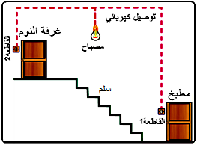الوضعية الإدماجية: (08 ن)
يمثل الشكل المقابل دارة موجودة في سلم بيت زيد حيث يمكنه إشعال و إطفاء المصباح من مكانين مختلفين.
- ما نوع (اسم) هده الدارة الكهربائية؟
.................................................... ...
- أذكر مكان آخر نجد فيه هذا النوع من الدارات؟
5
- ..................................................... .
- أراد زيد أن ينجز دارة كهربائية مماثلة للدارة الكهربائية السابقة فأحظر عمود كهربائي دلالته (1,5v) ومصباح (3v)وقاطعتين و أسلاك.
- باستعمال الرموز النظامية ارسم لزيد مخططا لهذه الدارة ليتبعه لتركيب دارته للتحم في المصباح من مكانين مختلفين (كما درستها).
- عند تركيبه للدارة لاحظ توهجا ضعيفا للمصباح.
- اذكر سبب ذلك.
- السبب هو لأن.................................................................................................... .




- 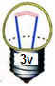أراد زيد أي يجعل توهج المصباح السابق عاديا لكنه لم يجد سوى
مجموعة من الأعمدة الكهربائية ذات الدلالات (1,5v) مع المصباح
ذو الدلالة (3v) و مجموعة أسلاك توصيل.

- ماذا يفعل باستعمال الوسائل السابقة حتى يتوهج المصباح توهجا عاديا ؟
6
- ................................................................................................................... .
- وضح ذلك بالرسم باستعمال الرموز النظامية أو دون استعمال الرموز النظامية أي برسم توضيحي للتركيب .

الصفحـة2/2 | ﴿ بالتوفيق و النجاح للجميع ﴾ | - ع/أستاذةالمادة: مصطفى,ك

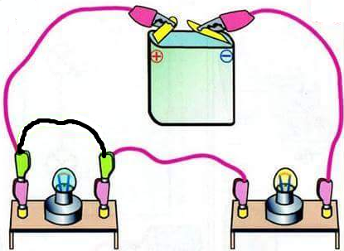
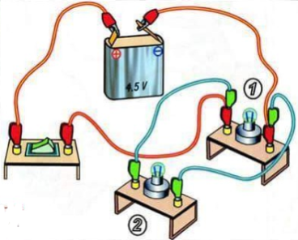
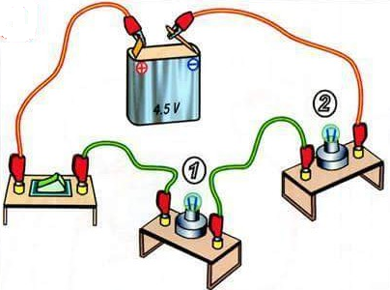

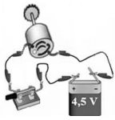

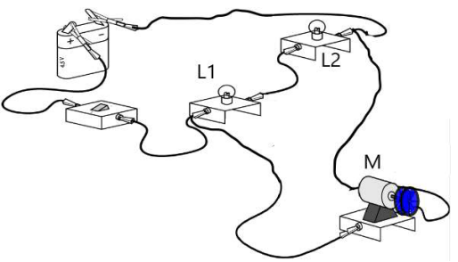

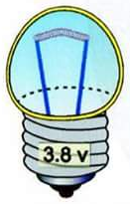

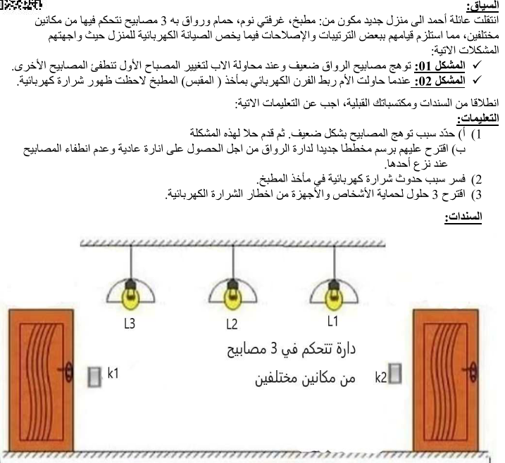
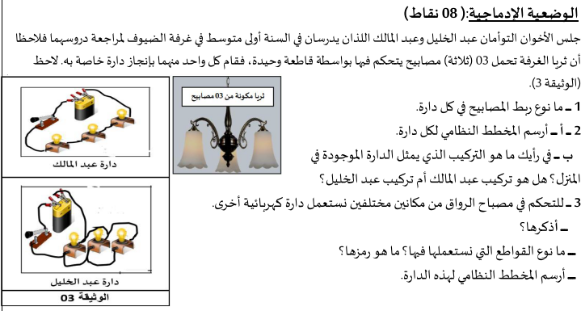

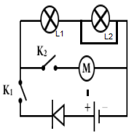

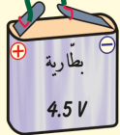
1

